クラウドコンピューティング基盤
参考資料

目次
1章 CloudClient 4
1.1. CloudClientについて 4
1.2. CloudClientを使ってみよう 4
1.2.1. CloudClientの設定をする 4
1.2.2. セキュリティグループを設定する 10
1.2.3. インスタンスを起動する 12
1.2.4. Puttyの秘密鍵を作成する 14
1.2.5. Apacheをインストールする 17
1.2.6. Apacheを設定する 18
1.2.7. 仮想マシンイメージを作成する 19
1.2.8. 動作確認をする 21
1.2.9. インスタンスを終了する 22
2章 WebAPI 23
2.1. Typicaについて 23
2.2. Typicaを使ってみよう 23
2.2.1. eclipseプロジェクトをインポートする 23
2.2.2. 登録されている仮想マシンイメージの一覧を取得する 27
2.2.3. インスタンスを起動する 31
2.2.4. 起動しているインスタンスの一覧を取得する 32
2.2.5. インスタンスを終了する 32
3章 教室外から接続するには 33
3.1. edubasecloudに接続するには 33
3.1.1. PacketiX VPNのインストール 33
3.1.2. Puttyのインストール 33
3.1.3. CloudClientのインストール 33
3.2. 実行環境の構築 33
3.2.1. java-jdkのインストール 33
3.2.2. eclipseのインストール 33
3.2.3. Winscpのインストール 33

図の索引
図 1:設定の変更 4
図 2:クラウドクライアントの設定 5
図 3:認証情報取得 6
図 4:Regionsの設定 7
図 5:新規キーペアの作成 8
図 6:キーペアの保存 8
図 7:キーペアの管理 9
図 8:pemファイルの保存場所 9
図 9：新規グループの作成 10
図 10:セキュリティグループの作成 10
図 11:セキュリティグループの確認 11
図 12:パーミッションの追加 11
図 13:起動する仮想マシンイメージの選択 12
図 14:仮想マシンの起動 13
図 15:仮想マシン起動ダイアログ 13
図 16:仮想マシンの起動確認 14
図 17:シェルの起動 15
図 18:鍵変換 15
図 19:外部鍵のインポート 15
図 20:鍵の生成 16
図 21:警告 16
図 22:秘密鍵の保存 16
図 23:秘密鍵の保存場所 17
図 24:シェルの起動 18
図 25:セキュリティ警告 18
図 26:イメージの追加 19
図 27:イメージ追加ダイアログ 20
図 28:イメージ作成完了 20
図 29:作成したイメージの確認 21
図 30:Webブラウザからの確認 22
図 31:仮想マシンの停止 22
図 32:eclipseプロジェクトのインポート 24
図 33:選択 24
図 34:プロジェクトのインポート 25
図 35:フォルダの参照 25
図 36:インポートの完了 26
図 37:インポートしたプロジェクトの確認 26
図 38:設定の変更 28
図 39:クラウドクライアントの設定確認 29
図 40:アプリケーションの実行 30
図 41:イメージのリスト取得 31

CloudClient

CloudClientについて
edubase Cloudを操作するGUIツールです。
詳しくは、「e-cloud_quick_start.ppt」や「manual_student.pdf」を参照してください。

CloudClientを使ってみよう

Apacheをインストールした仮想マシンイメージを作成し、マシンが立ち上がったときに、Apacheが起動するように設定をしてみましょう。

用意するもの
  - 接続情報の資料

CloudClientの設定をする
まず最初にCloudClientを使用するために設定を行います。
Windowsの「スタート→すべてのプログラム→クラウドクライアント→CloudClient」を起動します。
次に「ファイル→設定」をクリックし、クラウドクライアントの設定を行います。(図 1:設定の変更)

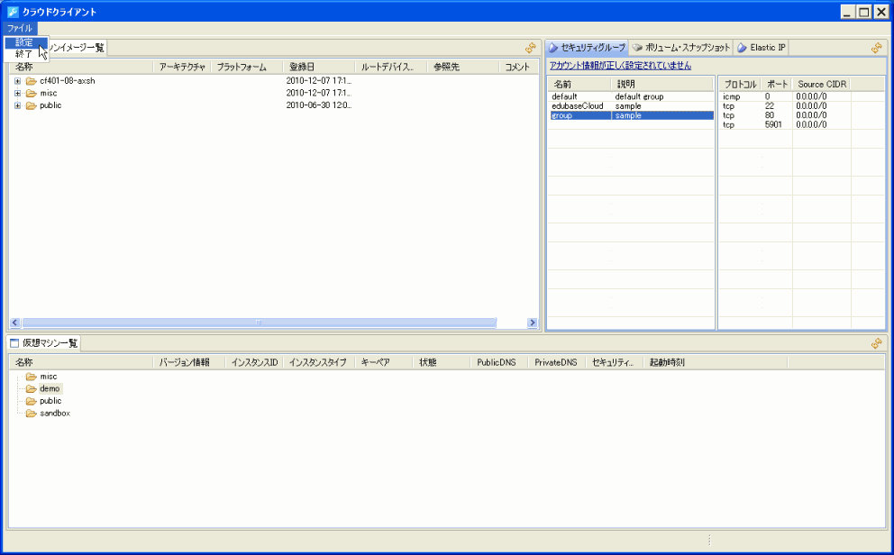
図 1:設定の変更

左側の「クラウドクライアント」をクリックして、クラウドクライアントの項目を表示します。
接続情報の資料を元に以下の項目を入力し「プロジェクトチーム名取得」ボタンをクリックします。(図 2:クラウドクライアントの設定)
    - 接続URL
    - ログインID
    - パスワード
    - プロジェクトチーム名

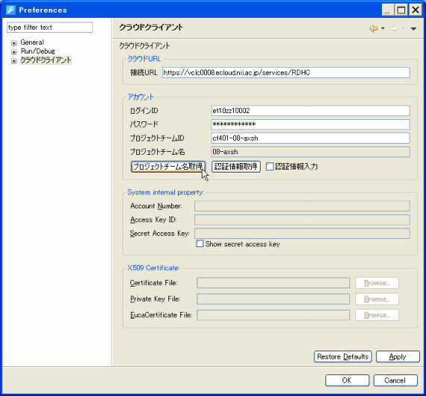
図 2:クラウドクライアントの設定

次に「認証情報取得」ボタンをクリックし、System internal propertyとX509 Certificateの内容が取得されることを確認し「Apply」ボタンをクリックします。(図 3:認証情報取得)
表示に変化はありませんので、次に進んでください。

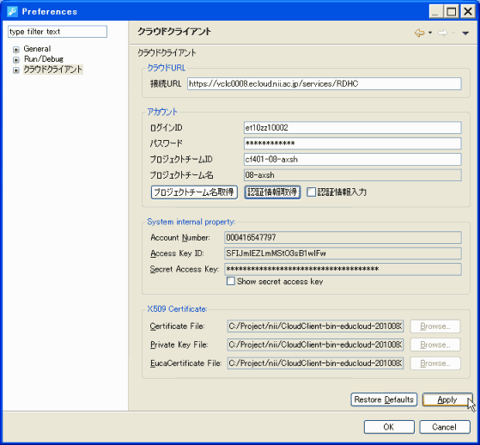
図 3:認証情報取得

次に左側のクラウドクライアントのタブを開き「Regions」を設定します。
Ec2:Regionの項目で「Eucalyptus」を選択します。(図 4:Regionsの設定)
ここで、Eucalyptusの表示が得られない時は、一度このダイアログを閉じて再び開いてみてください。

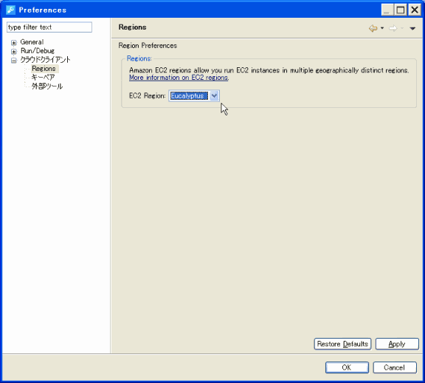
図 4:Regionsの設定

次にキーペアの作成をします。
キーペアの一覧を右クリックし「新規キーペアの作成」をクリックします。(図 5:新規キーペアの作成)

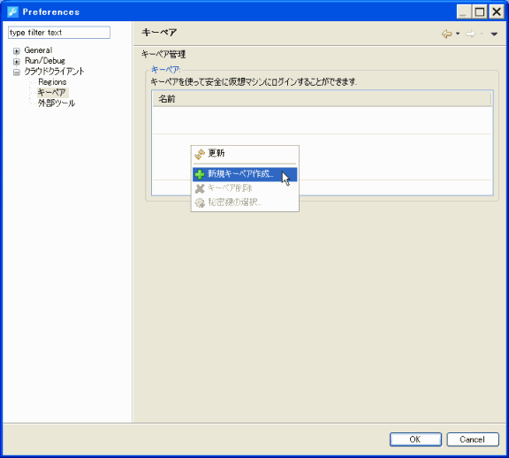
図 5:新規キーペアの作成

キーペア名に「ログインID」を入力し、「OK」ボタンをクリックします。(図 6:キーペアの保存)
また秘密鍵ディレクトリは変更しないでください。

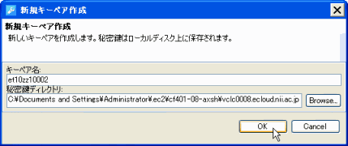
図 6:キーペアの保存
作成されたキーペアに緑色のチェックマークが入っていることを確認してください。(図 7:キーペアの管理)

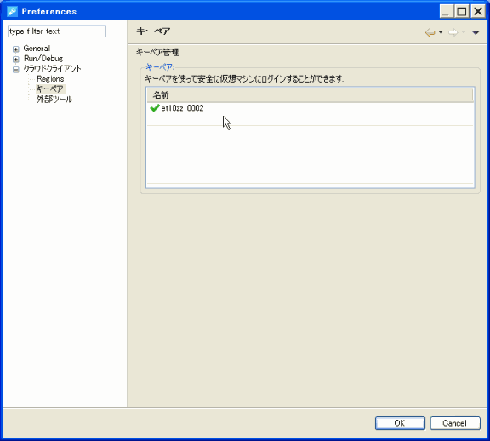
図 7:キーペアの管理
「U:¥usr¥.ec2¥[プロジェクトID]¥[クラウド名]」の中に「ログインID」というpemキーが作成されていることを確認してください。(図 8:pemファイルの保存場所)

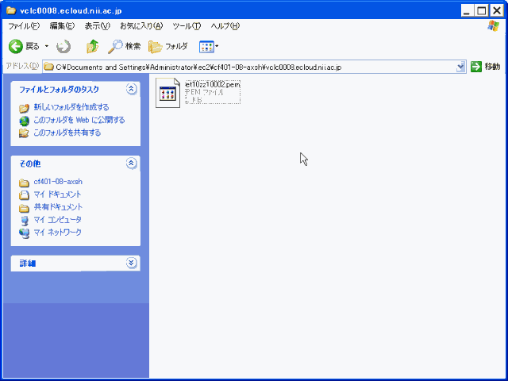
図 8:pemファイルの保存場所

セキュリティグループを設定する
Windowsの「スタート→すべてのプログラム→クラウドクライアント→CloudClient」を起動し、「セキュリティグループ」タブをクリックします。

セキュリティグループの名前一覧を右クリックし、「新規グループの作成」選択します。(図 9：新規グループの作成)

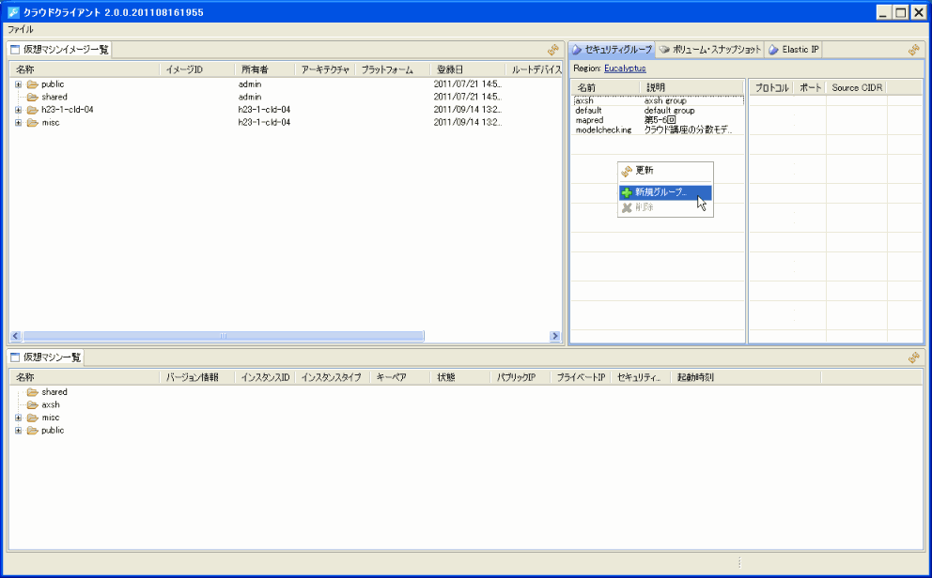
図 9：新規グループの作成

「セキュリティグループ名」に「ログインID」、「説明」に「sample」を入力し、「OK」ボタンをクリックします。(図 10:セキュリティグループの作成)

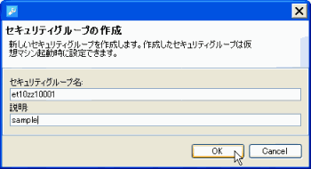
図 10:セキュリティグループの作成

セキュリティグループに「ログインID」名が追加されたのを確認してください。(図 11:セキュリティグループの確認)

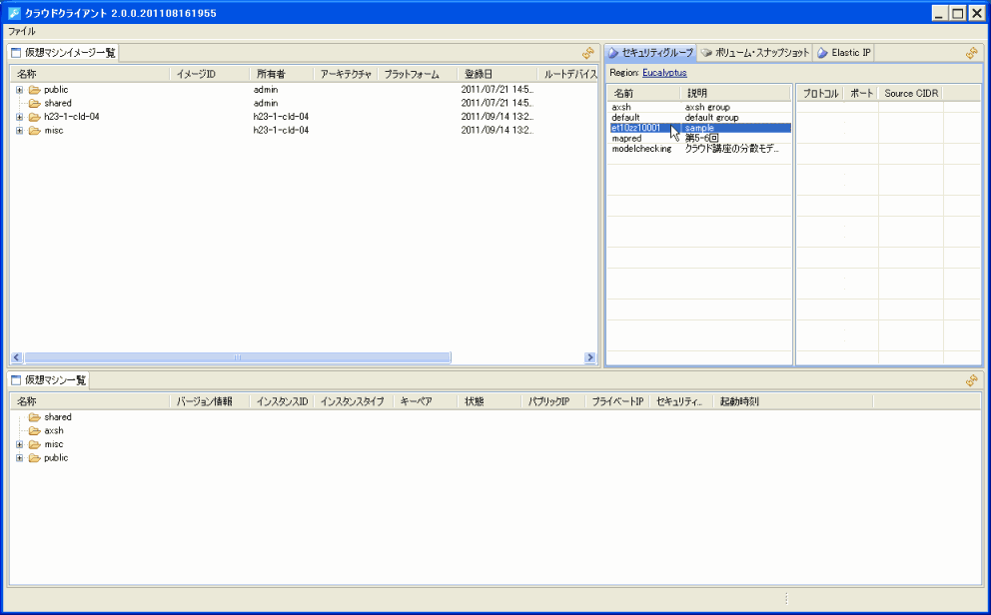
図 11:セキュリティグループの確認

次に今作成した、「ログインID」をクリックし、右側の一覧を右クリックして「パーミッションの追加」を選択します。(図 12:パーミッションの追加)

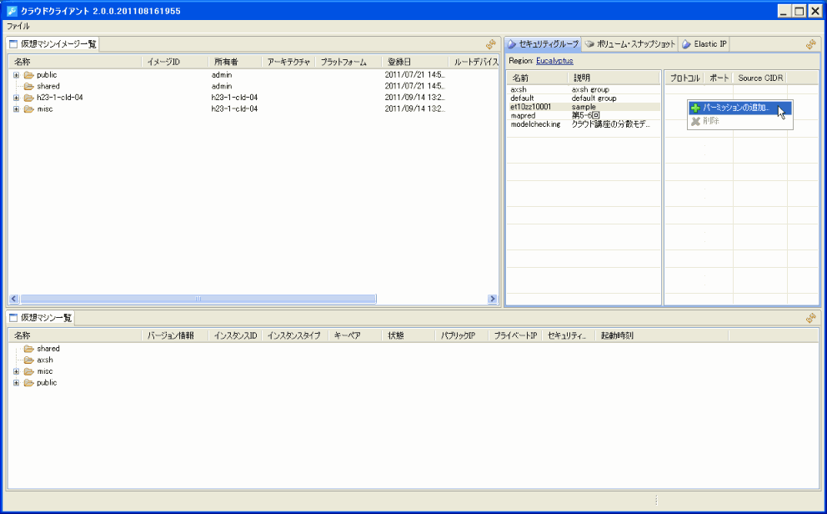
図 12:パーミッションの追加

以下の３つの項目を作成してください。

- Protocol: icmp
- Port or Port Range: 0
- Network Mask: 0.0.0.0/0

- Protocol: tcp
- Port or Port Range: 22
- Network Mask: 0.0.0.0/0

- Protocol: tcp
- Port or Port Range: 80
- Network Mask: 0.0.0.0/0

インスタンスを起動する
Windowsの「スタート→すべてのプログラム→クラウドクライアント→CloudClient」を起動し、仮想マシンイメージ一覧のmiscフォルダの中にある今回起動する「centos55」イメージを選びます。(図 13:起動する仮想マシンイメージの選択)

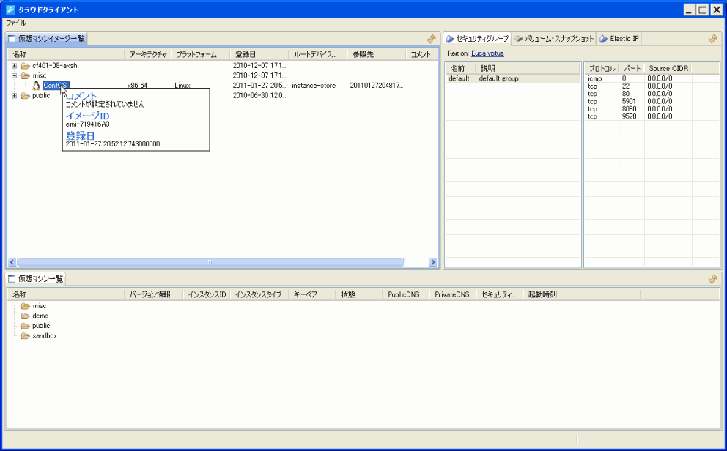
図 13:起動する仮想マシンイメージの選択
選んだイメージを右クリックし、「仮想マシン起動」をクリック（図 14:仮想マシンの起動）すると仮想マシン起動ダイアログ（図 15:仮想マシン起動ダイアログ）が表示されます。

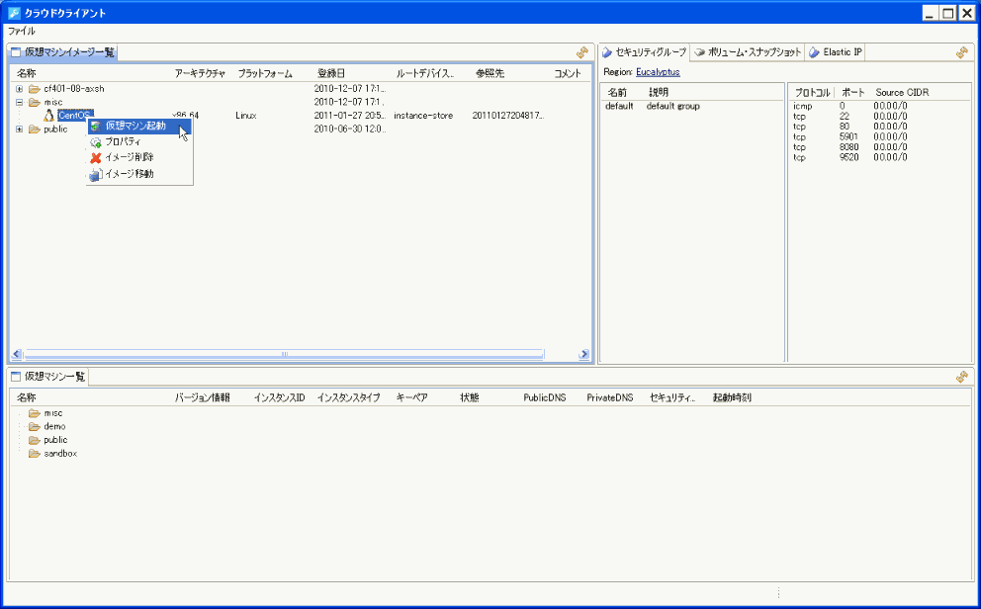
図 14:仮想マシンの起動

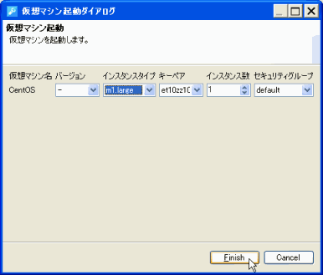
図 15:仮想マシン起動ダイアログ

以下の項目を選択し「Finish」ボタンをクリックして仮想マシンを起動します。
  - バージョン: -
  - インスタンスタイプ: m1.small
  - キーペア ログインID
  - インスタンス数 1
  - セキュリティーグループ ログインID

仮想マシン一覧のmiscフォルダの中に先ほどの設定で起動している仮想マシンがあることを確認してください。(図 16:仮想マシンの起動確認)

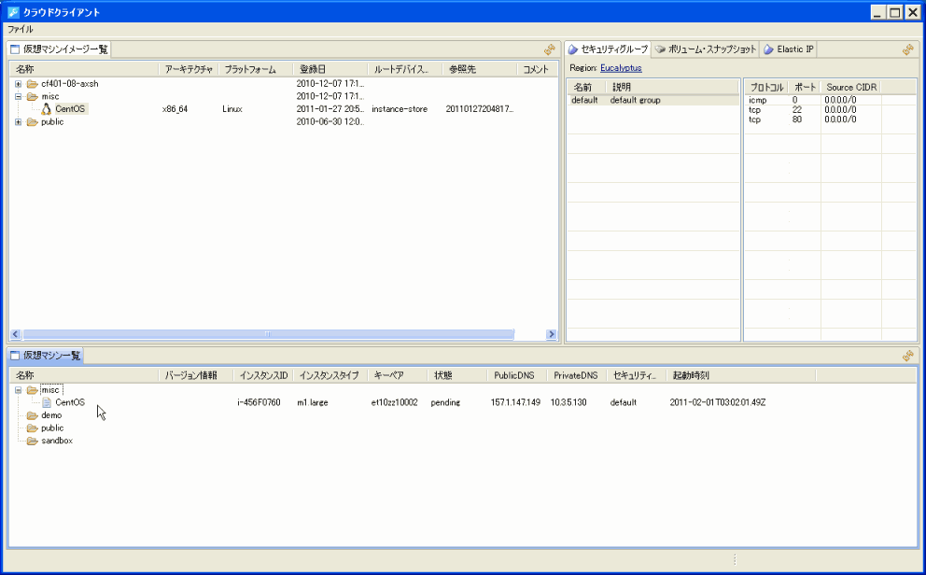
図 16:仮想マシンの起動確認

仮想マシン一覧の右側にある「リフレッシュ」を押すと情報が更新されます。仮想マシンの状態がpendingからrunningになるまで確認してください。
なお起動するまで、数分かかります。

Puttyの秘密鍵を作成する
初めてedubase Cloudで起動した仮想マシンにputtyでログインするとき秘密鍵の作成が行われます。

先ほど起動した仮想マシンにログインしてみましょう。仮想マシン一覧のmiscフォルダの中にある「centos55」を右クリックし、「シェルの起動」を選択する(図 17:シェルの起動)とputtygen鍵変換のダイアログが表示されます。「OK」ボタンをクリックします。(図 18:鍵変換)

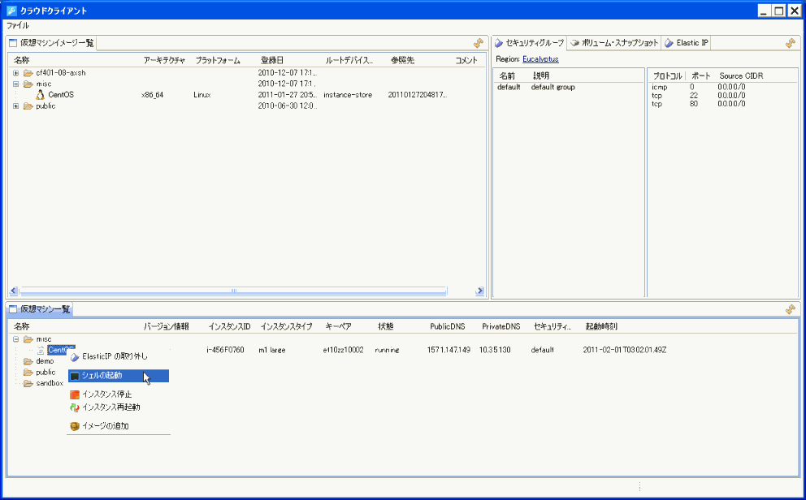
図 17:シェルの起動

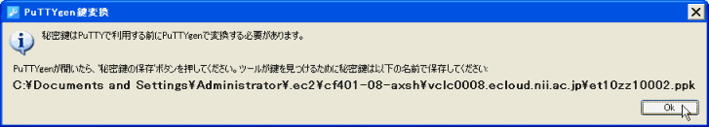
図 18:鍵変換

外部の鍵のインポートに成功したというダイアログが表示されます。(図 19:外部鍵のインポート)
「OK」ボタンをクリックします。

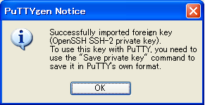
図 19:外部鍵のインポート

鍵生成ダイアログが表示されるので、「Save Private key」ボタンをクリックします。(図 20:鍵の生成)

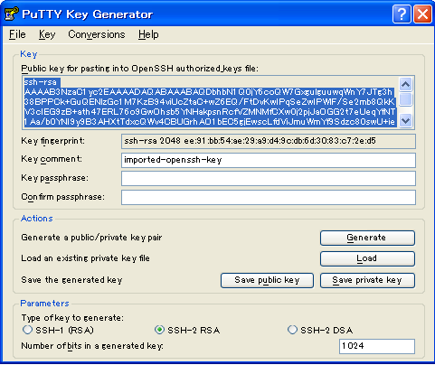
図 20:鍵の生成

警告ダイアログが表示されますが「はい」をクリックします。(図 21:警告)

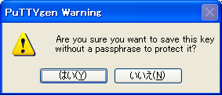
図 21:警告

ファイル名に「ログインID」を入力し「保存」ボタンをクリックします。(図 22:秘密鍵の保存)

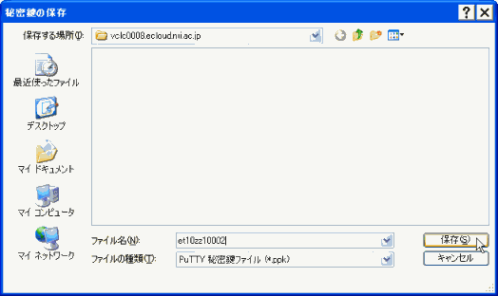
図 22:秘密鍵の保存

「U:¥usr¥.ec2¥[プロジェクトID]¥[クラウド名]」フォルダの中に「ログインID」という名前のppkファイルがあることを確認します。(図 23:秘密鍵の保存場所)

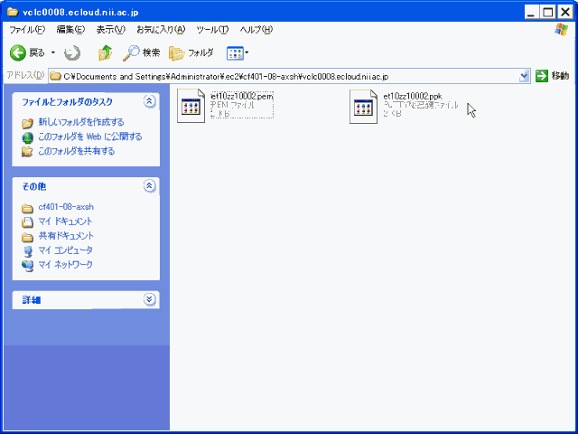
図 23:秘密鍵の保存場所

Apacheをインストールする
仮想マシン一覧のmiscフォルダの中にある「centos55」を右クリックし、「シェルの起動」を選択します。(図 24:シェルの起動)

図 24:シェルの起動

セキュリティ警告ダイアログが表示されます。「はい」ボタンをクリックします。(図 25:セキュリティ警告)

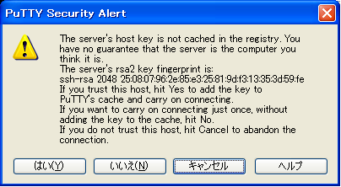
図 25:セキュリティ警告

以下のコマンドでApacheをインストールします

-bash-3.2# yum -y install httpd

Apacheを設定する
マシンの起動時にApacheが起動するように以下のコマンドで設定します。

-bash-3.2# chkconfig httpd on

以下のコマンドで設定を確認します。3、4、5番がonになっていることを確認してください。

-bash-3.2# chkconfig --list httpd
httpd 0:off 1:off 2:on 3:on 4:on 5:on 6:off

仮想マシンイメージを作成する

先ほどApacheの設定を行った仮想マシンのイメージを作成します。最初に以下のコマンドで仮想マシンが現在使用している容量を確認します。

-bash-3.2# df -h
Filesystem Size Used Avail Use% Mounted on
/dev/sda1 4.0G 1.3G 2.5G 34% /
/dev/sda2 5.5G 140M 5.0G 3% /mnt

現在「1.3G」使用しているので、今回は「2G」で作成します。

仮想マシン一覧のmiscフォルダの中の「centos55」選びます。

選んだイメージを右クリックし、「イメージの追加」を選択する(図 26:イメージの追加)とイメージ追加ダイアログが表示されます。(図 27:イメージ追加ダイアログ)

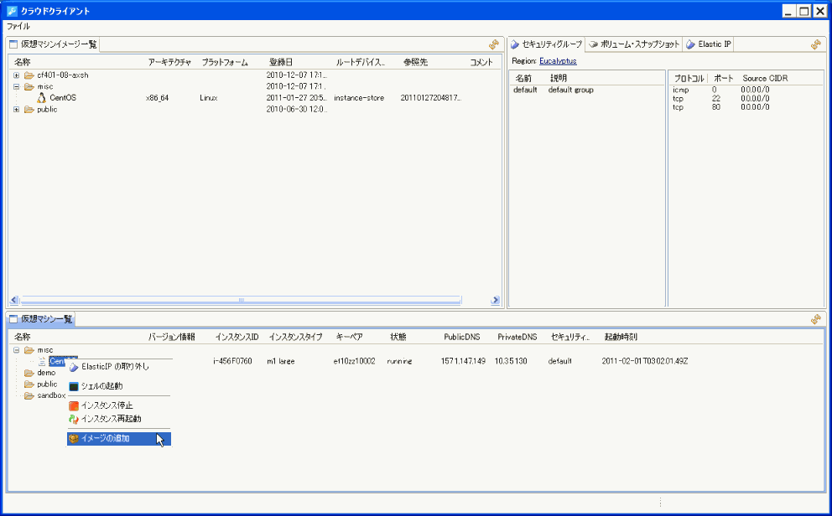
図 26:イメージの追加

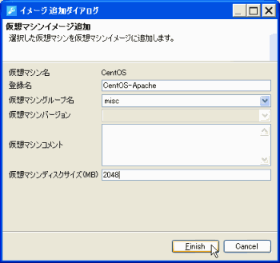
図 27:イメージ追加ダイアログ

以下の項目を入力し、「Finish」ボタンをクリックしてイメージを作成します。
  - 登録名: CentOS-Apache-ログインID
  - 仮想グループ名 misc
  - 仮想マシンディスクサイズ 2048

クラウドクライアントの画面右下に登録の進捗が表示されます。

仮想マシンイメージの登録が終わると完了のダイアログ(図 28:イメージ作成完了)が表示され、仮想マシンイメージ一覧のmiscフォルダの中に登録した名前で追加されます。(図 29:作成したイメージの確認)

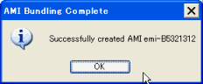
図 28:イメージ作成完了

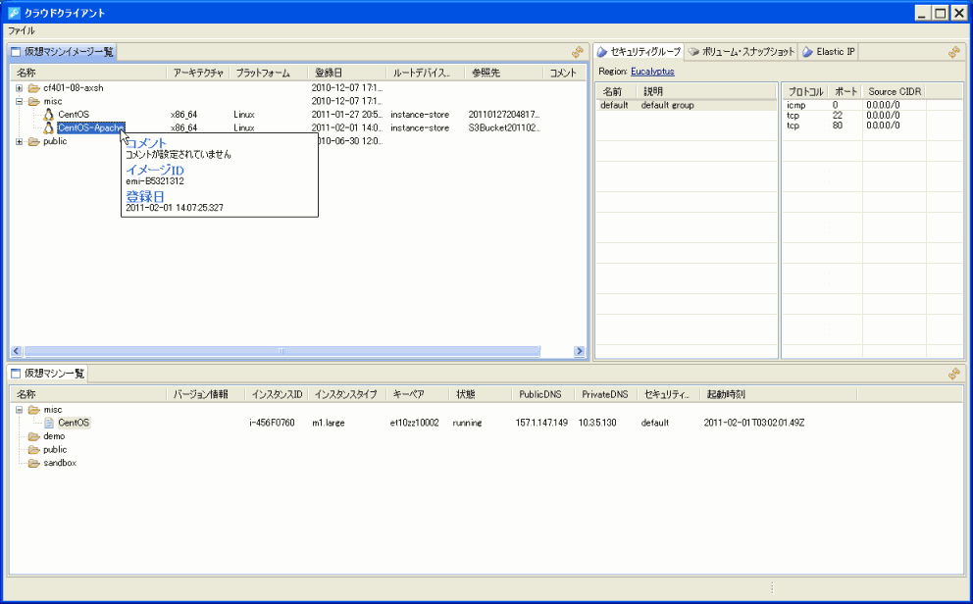
図 29:作成したイメージの確認

【参考】イメージを作成する時の注意点

現在起動しているイメージのHDDサイズが実際に使用しているサイズの2倍必要です。
イメージを作成しているときに容量がなくなってイメージが作成できなくなります。

イメージを作成する場合は十分な容量を確保して作成してください。

動作確認をする

作成したインスタンスを起動します。(1.2.3インスタンスを起動する)

Webブラウザで以下のURLにアクセスして、画面が表示されることを確認してください。(図 30:Webブラウザからの確認)

URL: http://[仮想マシンのパブリックIP]

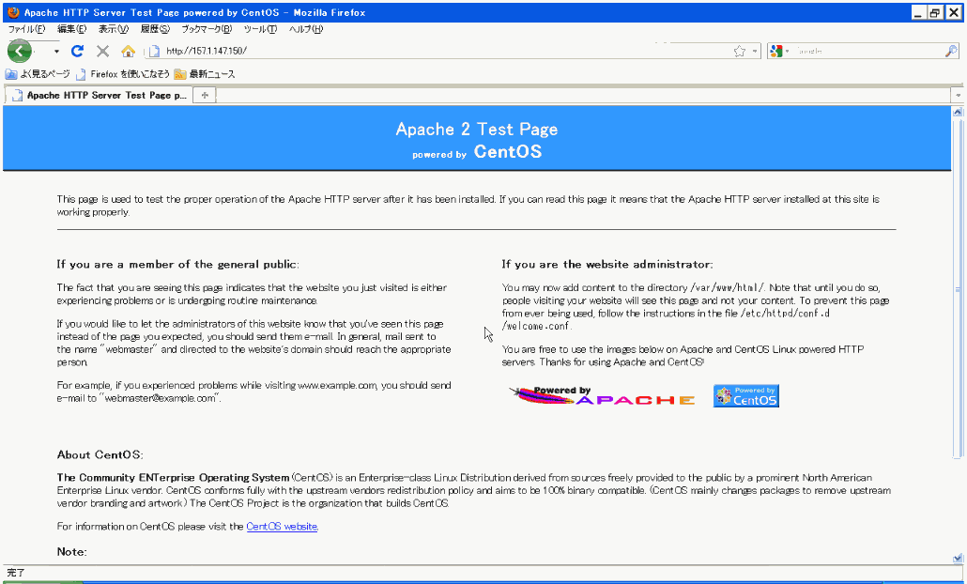
図 30:Webブラウザからの確認

インスタンスを終了する
仮想マシン一覧のmiscフォルダの中にある仮想マシンを右クリックし、「インスタンス停止」を選択します。(図 31:仮想マシンの停止)

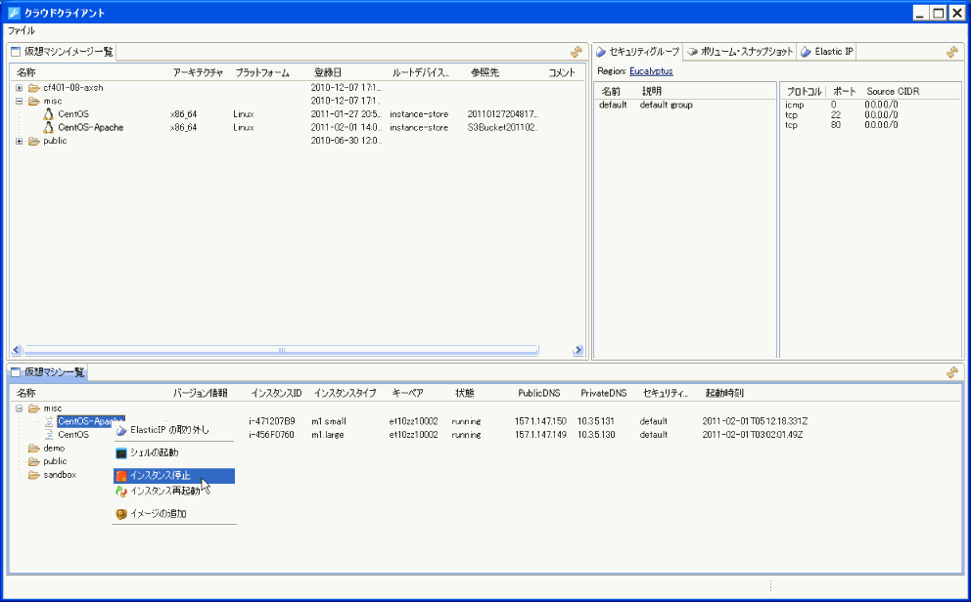
図 31:仮想マシンの停止

WebAPI

Typicaについて
Typicaはamazonのクラウドサービス(SQS,EC2,CloudWatch,AutoScaling,ELB,SimpleDB,SNS,FPS,DevPay)が使えるQueryAPIです。

Javaで利用できます。

Eucalyptus Community Cloudでテストがされていますのでedubase Cloudでも利用することができます。

詳しくは、以下のURLを参照してみてください。

URL: http://code.google.com/p/typica/

Typicaを使ってみよう
実際にjavaでtypicaを使ってedubase Cloudを操作してみましょう。

用意するもの
  - typica-sample.zip(ファイル)

ダウンロードしてきたtypica-sample.zipを解凍し「U:¥usr¥workspace」フォルダの中に入れておいてください。

eclipseプロジェクトをインポートする
デスクトップのeclipseアイコン[eclipse3.4.2(JRE1.6)]からeclipseを起動します。
ワークスペースランチャーが表示される場合はワークスペースを「U:¥usr¥workspace」に設定して、「OK」ボタンをクリックしてください。

「ファイル→インポート」をクリックします。(図 32:eclipseプロジェクトのインポート)

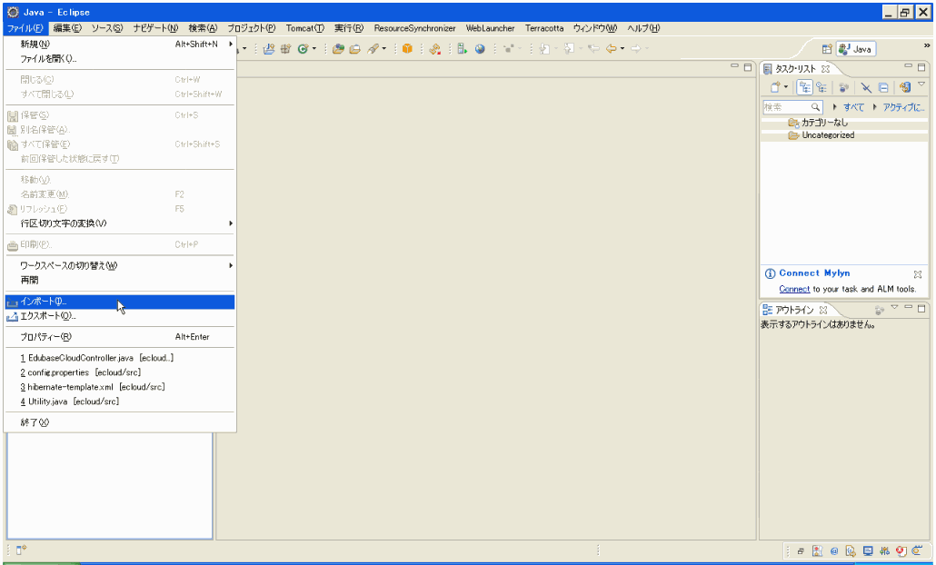
図 32:eclipseプロジェクトのインポート

「一般」フォルダの「既存プロジェクトをワークスペースへ」を選択し、「次へ」をクリックします。(図 33:選択)

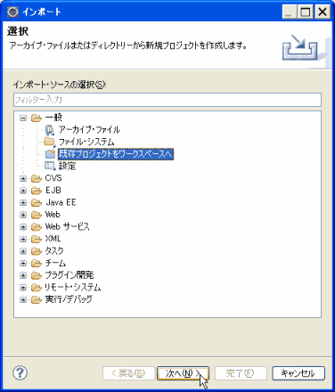
図 33:選択

「ルート・ディレクトリの選択」を選択し、「参照」ボタンをクリックします。(図 34:プロジェクトのインポート)

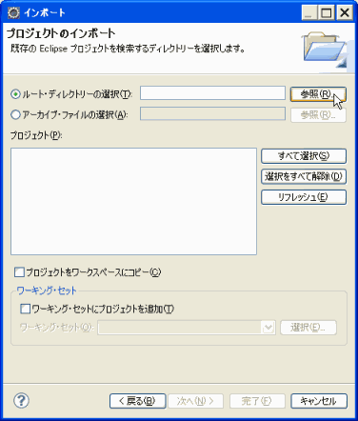
図 34:プロジェクトのインポート

「U:¥usr¥workspace」フォルダ以下にある「typica-sample」を選択し、「OK」ボタンをクリックします。(図 35:フォルダの参照)

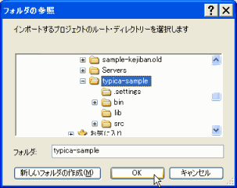
図 35:フォルダの参照

「完了」ボタンをクリックする(図 36:インポートの完了)とパッケージ・エクスプローラーに「typica-sample」が表示されます。(図 37:インポートしたプロジェクトの確認)

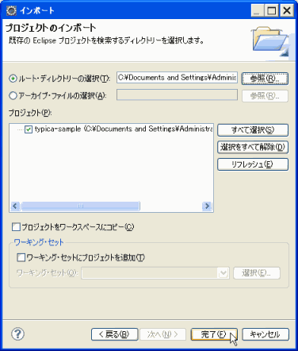
図 36:インポートの完了

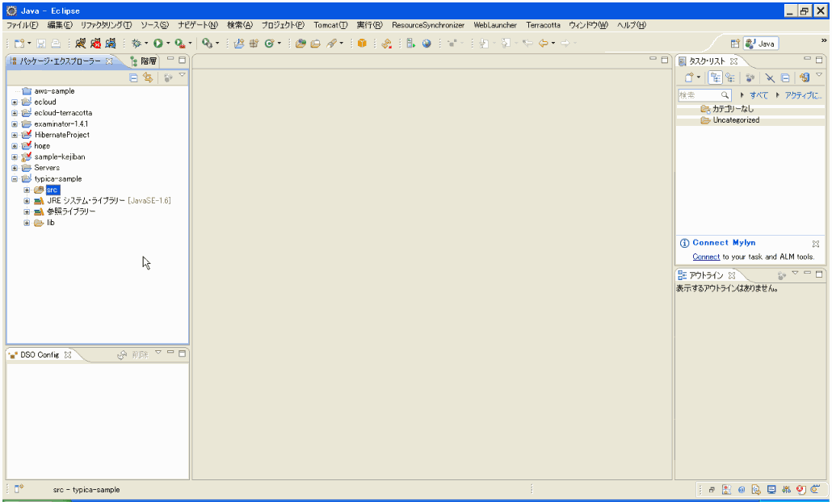
図 37:インポートしたプロジェクトの確認

登録されている仮想マシンイメージの一覧を取得する
それではインポートしたプロジェクトを使って現在使っているクラウドの仮想マシンイメージの一覧を取得してみましょう。

パッケージ・エクスプローラーの中の
「typica-sample→src→jp.ac.nii.typica→EdubaseCloudController」をダブルクリックしてソースコードを表示してください。

ソースコード:EdubaseCloudController.java

package jp.ac.nii.typica;
import java.util.ArrayList;
import java.util.List;
import com.xerox.amazonws.ec2.ImageDescription;
import com.xerox.amazonws.ec2.Jec2;
public class EdubaseCloudController {
static Jec2 ec2;
private static void init() throws Exception {
String awsSecretKey = "awsSecretKey";
String awsAccessId = "awsAccessId";
String endpoint = "endpoint";
int port = 8773;
ec2 = new Jec2(awsAccessId, awsSecretKey, false, endpoint, port);
ec2.setSignatureVersion(1);
ec2.setResourcePrefix("/services/Eucalyptus");
}
public static List<ImageDescription> describeImages() throws Exception {
List<String> params = new ArrayList<String>();
List<ImageDescription> images = ec2.describeImages(params);
return images;
}
public static void main(String[] args) throws Exception {
init();
List<ImageDescription> images = describeImages();
for(ImageDescription img : images) {
System.out.println(img);
}
}
}

まず、edubaseCloudへの接続情報を記述します。
private static void init() throws Exception {
String awsSecretKey = "awsSecretKey";
String awsAccessId = "awsAccessId";
String endpoint = "endpoint";
ec2 = new Jec2(awsAccessId, awsSecretKey, false, endpoint);
ec2.setSignatureVersion(1);
ec2.setResourcePrefix("/services/Eucalyptus");
}

以下の項目の部分を修正します。
  - awsSecretKey
  - awsAccessId
  - endpoint

Windowsの「スタート→すべてのプログラム→クラウドクライアント→CloudClient」を起動し、「ファイル→設定」を選択します。(図 38:設定の変更)

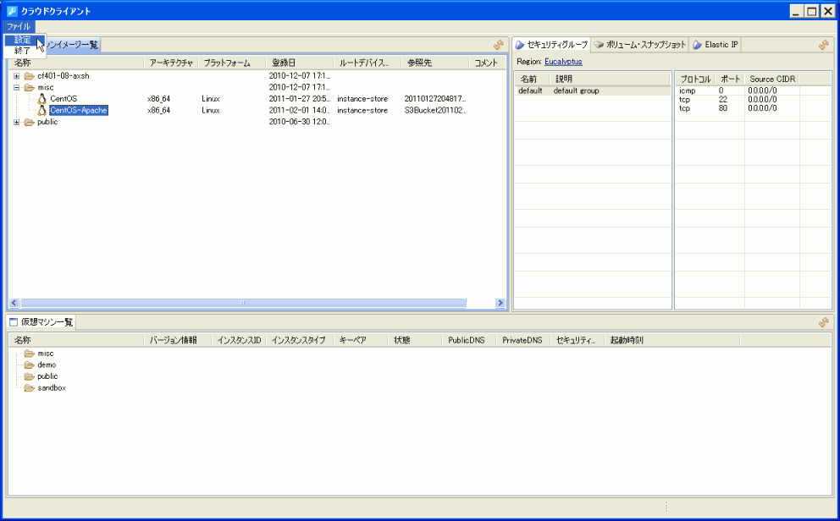
図 38:設定の変更

クラウドクライアントの設定を確認します。(図 39:クラウドクライアントの設定確認)

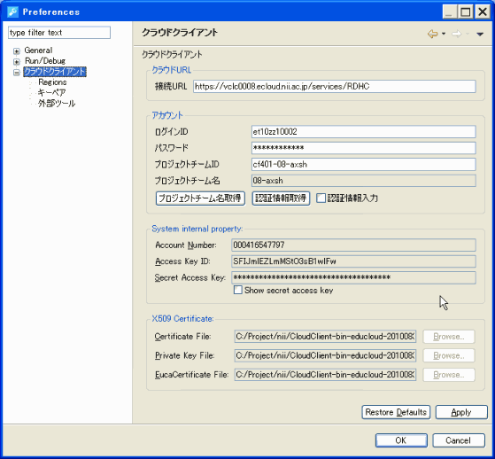
図 39:クラウドクライアントの設定確認

ソースコードの当該箇所にコピーします。

config.properties | クラウドクライアントのPresercecesダイアログ
aws Sercret Key | Secret Access Key
aws Access Id | Access Key ID
endpoint | 接続URLのホスト名(例：vclc0008.ecloud.nii.ac.jp)

次に現在登録されているイメージのlistを取得するメソッドを確認してください。

public static List<ImageDescription> describeImages() throws Exception{
List<String> params = new ArrayList<String>();
List<ImageDescription> images = ec2.describeImages(params);
return images;
}

ここでは、現在登録されているイメージを全て取得し、結果をリストにして返しています。

最後に実行メソッドを確認してください。

public static void main(String[] args) throws Exception {
init();
List<ImageDescription> images = describeImages();
for(ImageDescription img : images) {
System.out.println(img);
}
}

ここでは、先ほど作成した接続情報を読み取り、イメージのリストを取得し、結果をプリントしています。

それでは実行してみましょう。

パッケージ・エクスプローラーにある
「typica-sample→src→jp.ac.nii.typica→EdubaseCloudController」を右クリックし、「実行→Java アプリケーション」を選択します。(図 40:アプリケーションの実行)

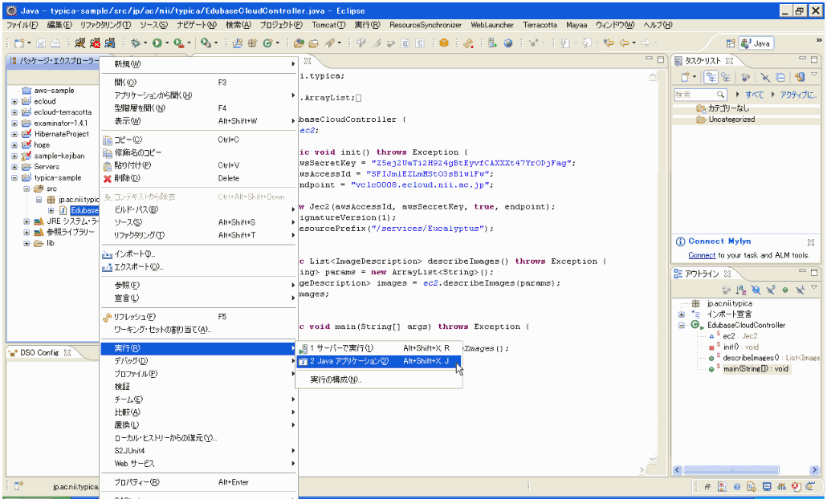
図 40:アプリケーションの実行

以下のようにコンソール画面に実行結果として、イメージのリストが取得出きることを確認してください。(図 41:イメージのリスト取得)

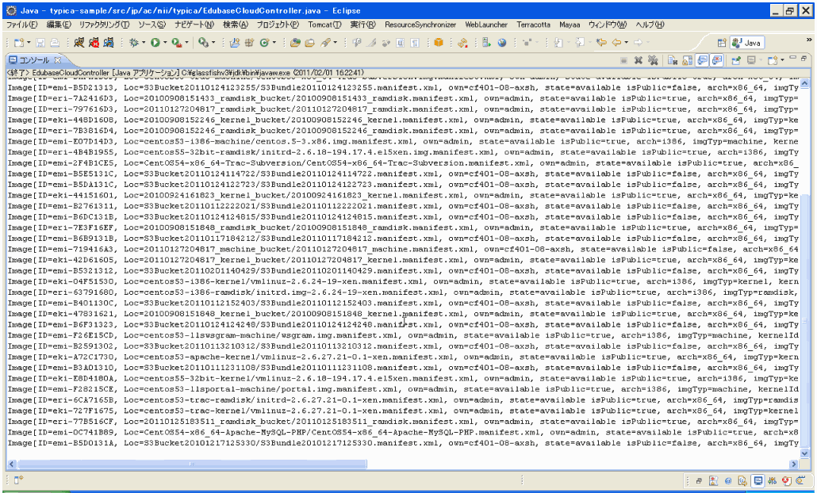
図 41:イメージのリスト取得

インスタンスを起動する
以下のメソッドを使いインスタンスを起動するスクリプトを作成してみましょう。
/**
* Requests reservation of a number of instances.
* <p>
* This will begin launching those instances for which a reservation was
* successfully obtained.
* <p>
* If less than <code>minCount</code> instances are available no instances
* will be reserved.
*
* @param lc object containing launch configuration
* @return A {@link com.xerox.amazonws.ec2.ReservationDescription} describing the instances that
* have been reserved.
* @throws EC2Exception wraps checked exceptions
*/
public ReservationDescription runInstances(LaunchConfiguration lc) throws EC2Exception {
}

/**
* Launches the given AMI one time. The min and max values are '1'.
*
* @param imageId the AMI to launch
*/
public LaunchConfiguration(final String imageId) {
}
/** The name of the key file to access the AMI via ssh. */
private String keyName;
/** The minimum number of AMIs to launch. */
private int minCount;
/** The maximum (desired) number of AMIs to launch. */
private int maxCount;
/** The security group to launch the AMI in. */
private List<String> securityGroup;
/** The size of the hardware to launch the AMI in. */
private InstanceType instanceType = InstanceType.DEFAULT;

起動しているインスタンスの一覧を取得する
以下のメソッドを使い起動しているインスタンスの一覧を取得するスクリプトを作成してみましょう。
/**
* Gets a list of running instances.
* <p>
* If the array of instance IDs is empty then a list of all instances owned
* by the caller will be returned. Otherwise the list will contain
* information for the requested instances only.
*
* @param instanceIds An array of instances ({@link com.xerox.amazonws.ec2.ReservationDescription.Instance#instanceId}.
* @return A list of {@link com.xerox.amazonws.ec2.ReservationDescription} instances.
* @throws EC2Exception wraps checked exceptions
*/
public List<ReservationDescription> describeInstances(String[] instanceIds) throws EC2Exception {
}

インスタンスを終了する
以下のメソッドを使いインスタンスを終了するスクリプトを作成してみましょう。
/**
* Terminates a selection of running instances.
*
* @param instanceIds A list of instances ({@link com.xerox.amazonws.ec2.ReservationDescription.Instance#instanceId}.
* @return A list of {@link InstanceStateChangeDescription} instances.
* @throws EC2Exception wraps checked exceptions
* TODO: need to return request id
*/
public List<InstanceStateChangeDescription> terminateInstances(List<String> instanceIds) throws EC2Exception {
}

教室外から接続するには

edubasecloudに接続するには

PacketiX VPNのインストール
参考資料 「edubase Cloudはじめの一歩」に従いVPNの設定をしてください。

Puttyのインストール
以下のサイトから「Putty」をダウンロードし、インストールウィザードに従って、インストールしてください。
URL: http://yebisuya.dip.jp/Software/PuTTY/

CloudClientのインストール
VPNがうまくインストールできていれば以下のサイトが閲覧可能になります。
URL: http://start.ecloud.nii.ac.jp/

こちらのサイトにアクセスし、右の方にある「初めての方へ」の「3:クイックスタート（トピック）」をクリックし、「クイックスタート」をダウンロードして、この資料を参考にCloudClientの設定をしてください。

実行環境の構築

java-jdkのインストール
以下のサイトから「jdk」をダウンロードし、インストールウィザードに従って、jdkをインストールしてください。
URL: http://java.sun.com/javase/ja/6/download.html

eclipseのインストール
以下のサイトから「Eclipse IDE for Java EE Developers」をダウンロードし、アーカイブを解凍して所定のディレクトリにコピーします。
URL: http://www.eclipse.org/downloads/packages/release/galileo/sr2

Winscpのインストール
以下のサイトから「WinSCP 4.2.9」をダウンロードし、インストールウィザードに従って、インストールしてください。
URL: http://winscp.net/eng/download.php

